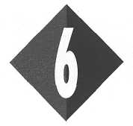
ZUREN EN BASEN
1 Inleiding
Lees de volgende beweringen over zuren. Geef aan welke daarvan juist zijn:
O: 6/1
a Zuren vormen een bestanddeel van alle schoonmaakmiddelen. juist /niet juist
b Een andere naam voor zuuroplossing is basische oplossing. juist /niet juist
c Zure oplossingen lossen kalkaanslag op. juist /niet juist
d Zoutzuur is geen zuur en geen zout. juist /niet juist
e Schoonmaakazijn is geen zuur; het bevat een zuur. juist /niet juist
f Zuurgraad is de temperatuur van een zuuroplossing. juist /niet juist
g De zuurgraad van een oplossing wordt aangegeven met pH. juist /niet juist
h Ammonia is een voorbeeld van een veel gebruikt zuur. juist /niet juist
Azijn is een oplossing van azijnzuur in water. Joke verdunt in een erlenmeyer wat azijn met water.
O: 6/2
Omcirkel de juiste antwoorden.
a De zuurconcentratie wordt door dit verdunnen:
- hoger
- lager
- niet anders
b De pH van de vloeistof wordt door het verdunnen:
- hoger
- lager
- niet anders

Lees verder in je tekstboek

2 Het bijzondere van zuren
In afbeelding 6/1 zie je een aantal producten afgebeeld, met daaromheen de namen van zuren. Trek een verbindingslijn tussen elke zuurnaam en het product waarin dit zuur zeker zal voorkomen.
O: 6/3

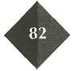

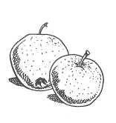
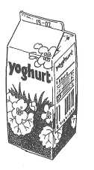
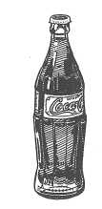
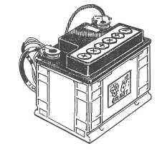
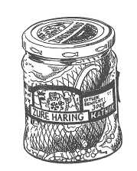
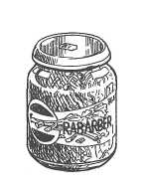
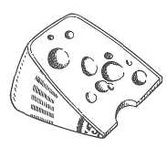
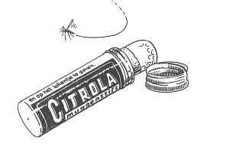
melkzuur
azijnzuur
zwavelzuur
Afbeelding 6/1

fosforzuur
citroenzuur
oxaalzuur
appelzuur
propionzuur

Noteer achter de namen de formules van de volgende zuren:
O: 6/4
a Fosforzuur
b Zwavelzuur
c Waterstofsulfided
d Azijnzuur
e Salpeterzuur
f Waterstofchloride
g Koolzuur
De molecuulformule van zuren begint altijd met H.
O: 6/5
- De plaats van de H in de formule geeft aan om welk zuur het gaat.
- De plaats van de H in de formule geeft aan dat je met een zuur te maken hebt.
Welke bewering is juist? Omcirkel de letter van je keuze.
a Alleen 1 is juist
b Alleen 2 is juist
c 1 en 2 zijn juist
d 1 en 2 zijn niet juist

Lees verder in je tekstboek

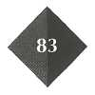

3 Zuren in oplossing
In onderstaande tekst ontbreken enkele woorden. Vul die in en maak daarvoor een keuze uit:
O: 6/6
ionen, moleculen, negatief, H⁺, niet-metalen
Zuren zijn verbindingen van . De kleinste deeltjes van
Zuivere zuren zijn .Bij oplossen splitsen veel zuren
in ionen en zuurrest .
Zuurresten zijn altijd geladen.

Noteer in de volgende tabel de formules en het aantal H⁺ ionen van de genoemde zuren dat per molecuul afgesplitst kan worden. Zoek de formules van de zuren op
in de tabel van blz. 98 in je tekstboek.
O: 6/7

Naam zuur | Formule zurrestion | Aantal afgesplitste H⁺
Koolzuur
Fosforzuur
Salpeterzuur
Azijnzuur
Waterstofchloride
Zwavelzuur
Waterstofsulfide

Geef de ionisatievergelijking van:
O: 6/8
a Salpeterzuur

→ +

b Koolzuur

→ +

c Fosforzuur
→ +
Welke deeltjes komen, afgezien van watermoleculen, het meest voor in accuzuur? Omcirkel het juiste antwoord.
O: 6/9
a H₂SO₄ b H⁺ c H₂⁺ d SO₄²⁻

Lees verder in je tekstboek
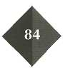
4 Reacties van zure oplossingen
Hieronder staan een aantal beweringen over zure oplossingen. Welke beweringen over zure oplossingen zijn juist? Schrijf, in geval je de bewering onjuist acht, de juiste formulering op.
O: 6/10
a Zure oplossingen geleiden elektrische stroom.
Juist / onjuist.
Moet zijn:
b Een opgelost zuur kun je met elektriciteit ontleden.
Juist / onjuist.
Moet zijn:
c Bij elektrolyse van een zuuroplossing vormt zich waterstof aan de elektroden.
Juist / onjuist.
Moet zijn:
d Metalen lossen op in zuuroplossingen.
Juist / onjuist.
Moet zijn:
e Zuuroplossingen reageren met veel zouten en zuren.
Juist / onjuist.
Moet zijn:

Aan welke elektrode ontstaat bij de elektrolyse van zoutzuur een gas? Omcirkel de letter van het juiste antwoord.
O: 6/11
a Zowel aan de positieve als aan de negatieve elektrode
b Alleen aan de positieve elektrode
c Alleen aan de negatieve elektrode
d Aan geen van beide elektroden
Bejaardenverzorgers leren in hun opleiding dat het koken van eten in aluminium keukenpannen moet worden voorkomen. Aluminium lijkt een bijdrage te leveren aan een ziekte die dementie wordt genoemd. De meeste gerechten kunnen zonder gevaar in aluminium pannen worden bereid; gerechten als rabarber en zuurkool echter niet.
O: 6/12
Leg uit waarom het koken van rabarber en zuurkool in aluminium pannen risico voor de gezondheid oplevert.
Tjeerd en Toke laten een ijzeren spijkertje reageren met een oplossing van zwavelzuur. De reactie verloopt erg traag. Toke zegt: ‘De reactie zal sneller gaan als het zwavelzuur eerst wordt verwarmd.’ Tjeerd zegt: ‘De reactie zal sneller gaan als het spijkertje eerst in kleine stukjes wordt geknipt.’ Wie van beiden heeft gelijk?
O: 6/13
a Toke en Tjeerd
b Alleen Toke
c Alleen Tjeerd
d Geen van beiden
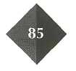
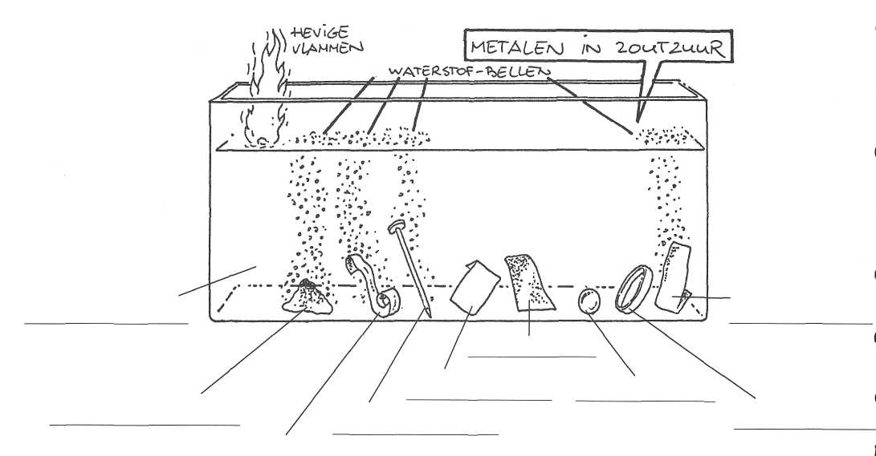
O: 6/14

Afbeelding 6/2

Een aquariumbak wordt gevuld met zoutzuur. In de aquariumbak worden vervolgens tegelijkertijd de volgende metalen gebracht: koper, natrium, goud, aluminium, tin, magnesium, zilver, ijzer en kwik.
O: 6/15
De optredende gasvorming duidt op een reactie van het metaal met zoutzuur. Zet de namen van de metalen op de juiste plaats in de tekening.
Marion heeft in een verslag (over)geschreven: ‘Zoutzuur versnelt de vertering van eiwit. H⁺ ionen zijn hier katalysator.’ Van haar leraar moet ze met een experiment bewijzen dat dit waar is. Zij heeft voor het experiment beschikbaar:
– stukjes eiwit van gelijke grootte
– een flesje met eiwitsplitsend enzym
– zoutzuur
– gedestilleerd water
– reageerbuizen.
In afbeelding 6/3 staan twee reageerbuizen afgebeeld. Zet bij elke reageerbuis wat de inhoud van die buis zal moeten zijn.
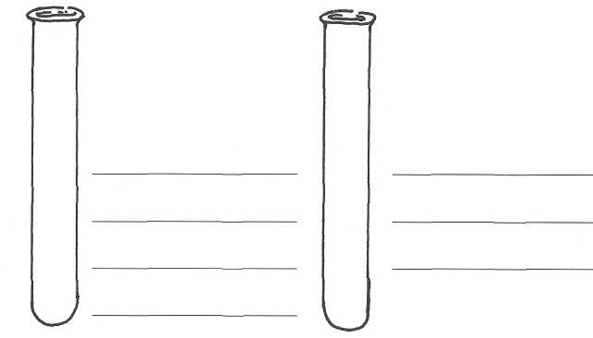
Afbeelding 6/3

Lees verder in je tekstboek

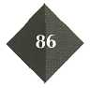
5 Zuurgraad
Vul in:
O: 6/16
a Twee bekende aanwijsstoffen voor de zuurgraad zijn en .
b Stoffen die een zuurgraad aanwijzen noemen we .
c De pH-schaal loopt van pH tot en met pH .
d Een oplossing met pH = 7 noemen we .
e Een pH < 7 duidt op aanwezigheid van een .
f Een pH > 7 duidt op aanwezigheid van een .
g Een combinatie van indicatoren wordt ook wel indicator
genoemd.
Rolf heeft een kleurloze oplossing van een onbekende stof. Hij voegt rood lakmoes toe.De oplossing kleurt daardoor rood. Rolf concludeert: de vloeistof bevat een zuur.
O: 6/17
a Waarom is die conclusie onjuist?
b Wat moet Rolf doen om zeker te weten of de vloeistof daadwerkelijk een zuur bevat?
Methyloranje en broomkresolpurper zijn ook pH-indicatoren. Hieronder zie je de kleur van beide indicatoren bij verschillende pH.
O: 6/18

Indicator | pH-waarde
 | 12345678910 11
Methyloranje | rood geel
Broomkresolpurper | geel purper
Een oplossing van citroenzuur kleurt zowel methyloranje als broomkresolpurper geel. Tussen welke waarden zal de pH van de citroenzuuroplossing liggen?
De pH-waarde van een citroenzuuroplossing zal liggen tussen pH =
en pH = .
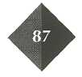
Als je zoutzuur elektrolyseert wordt de pH tijdens de elektrolyse:
O: 6/19
a hoger
b lager
c niet anders.
Hieronder tref je van a tot en met n de namen van een aantal vloeistoffen/oplossingen aan met him pH. Zet de letter die bij de vloeistof/oplossing hoort op de juiste plaats in de pH-schaal in afbeelding 6/4; neem bij wisselende pH het gemiddelde.
O: 6/20
a Wijn: 2,8 - 3,8
b Maagsap: 1,0 - 3,0
c Ammonia 10%: 11,3
d Tafelazijn: 3,2
e Kraanwater: 6,5 - 8,0
f Natronloog 5%: 14
g Speeksel: 6,6
h Urine: 4,8 - 8,4
i Gedestilleerd water: 7
j Soda 10%: 11,5
k Groene zeep: 10
l Erwtensoep: 8
m Soft drinks: 2,0 - 4,0
n Accuzuur: 0
pH-schaal

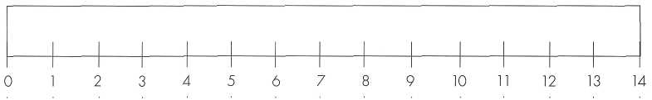
Afbeelding 6/4

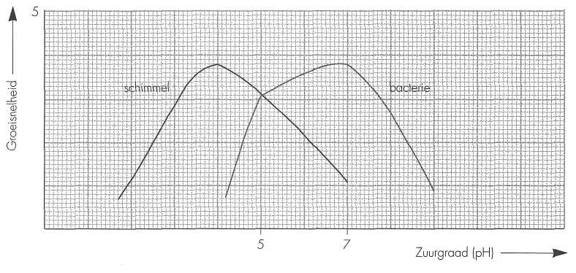
In afbeelding 6/5 zie je de groeisnelheid van bacteriën en schimmels, afhankelijk van de zuurgraad.
Afbeelding 6/5
O: 6/21
a Schimmels groeien het snelst bij pH .
b Bacteriën groeien het snelst bij pH .
c Tussen de pH-waarden en treedt bacterietoename op.
d Bij pH is sprake van het meeste bederf door zowel schimmels als bacteriën.
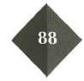

e Zullen appelmoes en erwtensoep eerder bederven door schimmelaantasting of door bacteriegroei? Licht je keuze toe.
Appelmoes bederft eerder door , want
Erwtensoep bederft eerder door , want
f Om te voorkomen dat een voedingsmiddel bederft door bacterien of schimmels
moet je de zuurgraad verlagen tot een pH van .

Lees verder in je tekstboek

6 Wat maakt zuren verschillend?
Noteer de namen van de volgende zuurresten:
O: 6/22
Ac⁻
PO₄³⁻
NO₃⁻
Cl⁻
S²⁻
CO₃²⁻
SO₄²⁻
Noteer de formules van de volgende zuurresten:
Fosfaat
Nitraat
Sulfide
Acetaat
Sulfaat
Carbonaat
Chloride

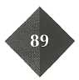

Fosfaat werd vroeger gewonnen uit beenderen en vogelpoep. Tegenwoordig haalt men fosfaat uit gesteenten. Samen met sulfaat (vulmiddel) is fosfaat (waterontharder) jarenlang een belangrijk bestanddeel geweest van poederwasmiddelen.
O: 6/23
a De formule van fosfaat is .
b De naam van het zuur waarvan fosfaat als zuurrest deel uitmaakt,
is .
c De formule van dit zuur is .
d Waarom zijn de huidige wasmiddelen veel compacter dan vroeger?
Welke deeltjes komen voor in zoutzuur (= een oplossing van waterstofchloride)?
O: 6/24
Omcirkel het antwoord van je keuze.
a HC1
b H₂O en HCl
c H₂O, H⁺ en Cl⁻
d H₂O, HCl, H⁺ en Cl⁻
Natuurazijn wordt gevormd door azijnzuurbacteriën. Deze worden geënt op een laag beukenkrullen die men vervolgens met wijn besproeit. Vanonderen wordt zuurstof geblazen. De azijnzuurbacterie vormt uit zuurstof en alcohol de stoffen azijnzuur en water. Circuleren van de vloeistof leidt tot een steeds hoger gehalte aan azijnzuur. Bij een concentratie van 8% stopt de productie.
O: 6/25
a Stel het reactieschema voor de optredende reactie op:

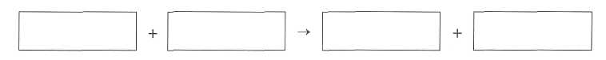
b Zal de pH van de oplossing tijdens de productie toe- of afnemen?

De pH neemt tijdens de productie .
c Waarom zal de productie stoppen bij 8%?

d Ondanks de hoge zuurconcentratie zal de oplossing niet zo erg zuur zijn. Leg uit hoe dat kan.

e Azijnzuur is kleurloos. Natuurazijn heeft altijd een geelbruine kleur. Wat zal de herkomst van die kleur zijn?

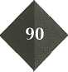

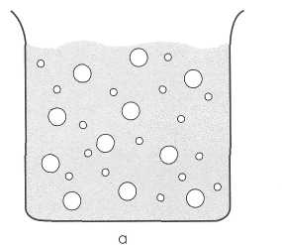
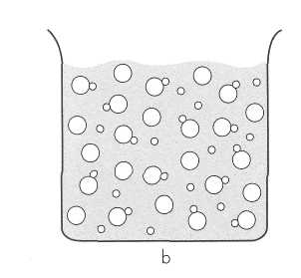
Oo zuurmolecuul
O: 6/26
o waterstofion
O zuurrestion

Afbeelding 6/6

Afbeelding 6/6 bestaat uit twee gedeelten, a en b. Het ene stelt de oplossing van een sterk zuur voor, het andere van een zwak zuur. Wat is wat? Streep de woorden door die niet bij het plaatje horen.
a b
Sterk zuur / zwak zuur Sterk zuur / zwak zuur
Azijnzuur / zoutzuur Azijnzuur / zoutzuur
De pH is groter / gelijk / kleiner dan pH B De pH is groter / gelijk / kleiner dan pH A
a Zoutzuur is een oplossing van het zuur .
O: 6/27
b Azijn is een oplossing van het zuur .
c Accuzuur is een oplossing van het zuur .

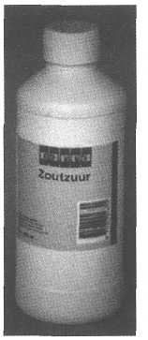
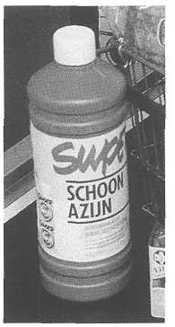
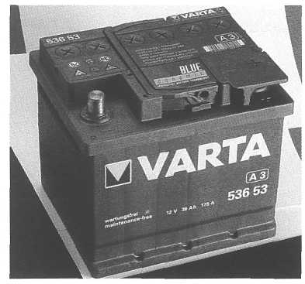
Afbeelding 6/7

Een drietal zuuroplossingen wordt met elkaar vergeleken: zoutzuur, accuzuur en schoonmaakazijn. Alle oplossingen hebben eenzelfde concentratie aan opgelost zuur.
O: 6/28
In welke volgorde zal de pH van de zuuroplossingen toenemen? Omcirkel het antwoord van je keuze.
a zoutzuur – accuzuur – schoonmaakazijn
b schoonmaakazijn – zoutzuur – accuzuur
c accuzuur – zoutzuur – schoonmaakazijn
d accuzuur – schoonmaakazijn – zoutzuur

Lees verder in je tekstboek

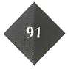

7 Zure regen
Van nature bevat de atmosfeer een beetje CO₂.
O: 6/29
a Waarom zal er, voor het bestaan van planten, al CO₂ in de atmosfeer aanwezig moeten zijn geweest?
b De aanwezigheid van dierlijk en menselijk leven heeft ervoor gezorgd dat er altijd CO₂ is gebleven. Verklaar dit.
In regenwater komt een drietal zuren voor: koolzuur, salpeterzuur en zwavelzuur. Ondanks de snelle toename van CO₂ in de atmosfeer wordt regenwater daar niet merkbaar zuurder van. Anders is het met NO_{X} en SO₂; gassen die respectievelijk met regenwater salpeterzuur en zwavelzuur vormen.
O: 6/30
a Noteer de formules van de in de lucht voorkomende zuren:
Koolzuur:
Salpeterzuur:
Zwavelzuur:
b Toename van CO₂ leidt niet tot zuurdere regen.
Bewering 1: Koolzuur is namelijk een zwak zuur.
Bewering 2: CO₂ vormt maar zeer weinig koolzuur.
- Alleen 1 is juist
- Alleen 2 is juist
- 1 en 2 zijn juist
- 1 en 2 zijn niet juist
c Salpeterzuur vormt zich uit water en N₂O₅. Noteer daarvan de reactievergelijking:
+ → 2
NO_{X} verbindingen vormen zich bij verbranding van luchtstikstof bij hoge temperaturen. Bijvoorbeeld in automotoren. Door gebruik van een katalysator wordt de NO_{X} uitstoot praktisch nihil. SO₂ komt vrij bij verbranding van zwavelhoudende brandstoffen. Dat zijn vooral steenkool in elektriciteitscentrales, stookolie in de industrie en diesel bij vrachtverkeer.
O: 6/31
a LPG in automotoren bevat geen stikstof. Toch levert verbranding van LPG wel NO_{X} verbindingen op. Hoe kan dat?
b De regering wil de kosten van rijden op LPG verlagen en die van rijden op diesel verhogen. Waarom?

Lees verder in je tekstboek

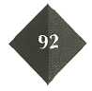
8 Basen
In onderstaande tekst ontbreken woorden. Vul die in en kies daarvoor uit:
O: 6/32
neutralisatie, OH⁻, binden, dalen, carbonaat, 7, oxide, afstaan, < 7, stijgen, negatieve, > 7, sulfide
Zuren kunnen H⁺ , basen kunnen H⁺ .
Een oplossing van een zuur heeft een pH ; een neutrale oplossing
een pH ; een oplossing van een base pH .
De meeste basen zijn ionen. De sterkste base is het ion.
Andere ionen die als base optreden zijn , en
De reactie tussen een base en een zuuroplossing heet .
De pH van een zure oplossing zal bij toevoeging van base ;
de pH van een basische oplossing bij toevoeging van een zuur .

In de tabel hieronder zie je in de eerste kolom de namen staan van bekende basen. Noteer in de kolom ernaast de naam van de stof(fen) die zich vormt (vormen) uit deze base als deze met zuur reageert (reageren):
O: 6/33

Soort base | Na reactie met zuur
Sulfide
Oxide
Hydroxide
Carbonaat

In een waterbak bevindt zich een oplossing van blauw lakmoes. Jan laat een gas door deze vloeistof borrelen. Na een tijdje wordt de vloeistof rood. Welk van de volgende gassen kan dit zijn geweest? Omcirkel het antwoord van je keuze.

O: 6/34
a Ammoniak
b Waterstof
c Waterstofchloride
d Zuurstof

Lees verder in je tekstboek

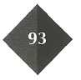

9 Neutralisatie
Aan een oplossing van Na₂CO₃ wordt een oplossing van HCl toegevoegd. Er vindteen reactie plaats waarbij een gas ontstaat. Welk gas zal dit zijn? Omcirkel het antwoord van je keuze.
O: 6/35
a Chloorgas
b Waterstofgas
c Koolstofdioxidegas
d Zuurstofgas
Larbi voegt een overmaat van zinkoxide toe aan zoutzuur. Er treedt een reactie op. Na afloop van de reactie zijn er vast zinkoxide en een oplossing over. Uit welke deeltjes, behalve watermoleculen, bestaat de oplossing na de reactie?
O: 6/36

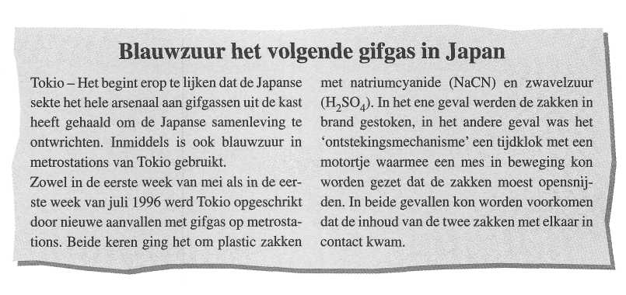
O: 6/37
Afbeelding 6/8
a Het cyanide-ion (CN⁻) is een base. Bij de reactie tussen het natriumcyanide en zwavelzuur vormt zich het uiterst giftige blauwzuurgas. Wat is de formule van blauwzuur?
b 1 Wanneer aan een oplossing van natriumcyanide zoutzuur wordt toegevoegd treedt ook een zuur-base-reactie op. Geef de vergelijking van deze reactie.
+ →
2 Welk van de volgende zouten blijft in de oplossing achter? Omcirkel het antwoord van je keuze.
a Blauwzuur
b Chloorcyanide
c Natriumhydride
d Keukenzout

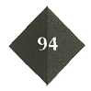

Bij controle van vijverwater blijkt dat water een te lage pH te hebben. José wordt erop uitgestuurd om een middel te halen dat bij toevoeging de pH zal verhogen. Geef van onderstaande stoffen aan welke geschikt is. Geef bij stoffen die ongeschikt zijn aan welke invloed zij op de pH hebben.
O: 6/38

Stof | Geschiktheid | Toelichting
Zoutzuur | geschikt/ongeschikt
Azijnzuur | geschikt/ongeschikt
Soda | geschikt/ongeschikt
Keukenzout | geschikt/ongeschikt
Mineraalwater | geschikt/ongeschikt

Welke bewering over de zuurrest van een sterk zuur is juist? Omcirkel het antwoord van je keuze.

O: 6/39
De zuurrest van een sterk zuur:
a is een zwakke base
b is een sterke base
c hoeft geen base te zijn
Zuur, base of allebei?
O: 6/40
Een vreemd, maar veel voorkomend ion in zouten is ‘bicarbonaat’. Het ion is verwant aan het carbonaation maar heeft als formule HCO₃⁻. We treffen het in opgeloste vorm aan in mineraalwater, hard drinkwater en up-dranken. In gebonden vorm komen we bicarbonaat tegen in autobrandblussers, zelfrijzend bakmeel, galsap, zuiveringszout, bruistabletten en ga zo maar door. Het bicarbonaation is een zeer bruikbaar ion. Het kan namelijk als zuur optreden, maar ook als base.
a In up-dranken en bijvoorbeeld Spa-rood zorgt bicarbonaat mede voor de zurige smaak. Geef de ionisatievergelijking van de optredende reactie.
→ +
b Bij het gulzig drinken van bijvoorbeeld 7-Up moet je boeren. Scheikundigen spreken van ‘ongewenste gasontwikkeling’. Bij de reactie reageert bicarbonaat met maagzuur. Gasontwikkeling is het gevolg. Geef de reactievergelijking van deze zuur-base-reactie.
+ →( ) → +
c In eenvoudige autobrandblussers treedt dezelfde zuur-base- reactie op.
1 Leg uit waarom de ontstane stoffen goede blusstoffen zijn.

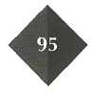

2 Bekijk de dwarsdoorsnedetekening van de brandblusser op afbeelding 6-11 in je tekstboek. Dit type brandblusser spuit zichzelf helemaal leeg. Ontwerp eenzelfde type brandblusser, maar dan één die meermalen bruikbaar is.
d Zuiveringszout werd vroeger als maagzout gebruikt. Het wordt nu nog gebruikt als deodorant of tandpoeder. Het is zelfs een goed middel om groente tijdens de kook groen te houden. De hoeveelheid vitamine C vermindert er wel door.
- Zal bicarbonaat in functie van deodorant als zuur of als base optreden?
- Tot welke groep verbindingen zal vitamine C behoren?

In ‘Oma weet raad’ lezen we dat aanslag op zilver, op moeilijk bereikbare plekjes, goed verwijderd kan worden met een mengsel van gelijke delen ammonia en citroenzuur dat met een tandenborstel wordt aangebracht.
O: 6/41
Kruis in de tabel aan of het mengsel zuur of basisch is.

Zuur | Basisch | Antwoord
ja | ja
ja | nee
nee | je
nee | nee

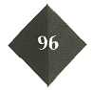

Hieronder zie je een tabel waarin een aantal basen in oplopende sterkte staan.
O: 6/42
Zeer
zwak
Zeer
sterk
Cl– | NO₃– | SO₄²⁻ | Ac– | HCO₃– | CN– | NH₃ | CO₃^{2–} | PO₄^{3–} | S^{2–} | OH–

Je hebt drie oplossingen. Elk van de oplossingen bevat een aantal opgeloste stoffen. Bij a t/m c zijn alleen de negatieve ionen weergegeven die zich in de oplossingen a t/m c bevinden.
Je voegt aan alle oplossingen zoutzuur toe.
Omcirkel welk ion in de betreffende oplossing als base zal optreden. Schrijf achter a t/m c welke stof zich bij de zuur-base-reactie zal vormen.
Aanwezige ionen | Bij toevoeging van zoutzuur ontstaat
A Cl⁻,PO₄³⁻,CO₃²⁻
b NO₃⁻,OH⁻,S²⁻
c HCO₃⁻,SO₄²⁻,CO₃²⁻

Lees verder in je tekstboek

10 Basische oplossingen
Streep in de onderstaande tekst de foute woorden door.
O: 6/43
Een basische of zure / neutrale /alkalische oplossing heeft als pH-waarde altijd
pH<7/pH = 7/pH>7.
De hoogste waarde van een basische oplossing bedraagt pH 1/7/14.
Basische oplossingen smaken zuur /zout /zeepachtig.
Toename van concentratie aan base geeft een hogere /gelijk blijvende /lagere pH.
Noteer de formules van deeltjes aanwezig in:
O: 6/44
a ammoniak. Formule(s) is/zijn .
b ammonium. Formule(s) is/zijn .
c ammonia. Formule(s) is/zijn .
Rangschik de oplossingen van kalkwater, zoutzuur, keukenzoutoplossing naar oplopende pH.
O: 6/45

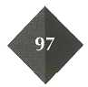

In de volgende tabel staan een aantal stoffen. We lossen de stoffen op.
O: 6/46
a Geef de ionisatievergelijking en noteer de naam die we aan de oplossing geven.
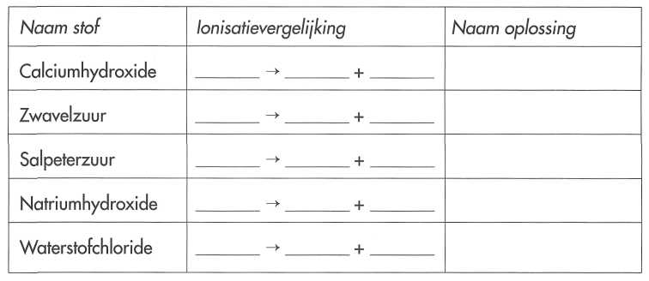

b 1 Ammoniak lost heel goed op in water. Maar een deel van de ammoniak reageert ook met het water. Daardoor ontstaat een andere base. Noteer de formule van die andere base.
2 Noteer de formules van de 4 deelrjes die voorkomen na oplossen van ammonia.
c Waarom kun je van suiker geen ionisatievergelijking opstellen?
Voedselvertering vindt plaats door enzymen. Deze vragen een zeer bijzondere pH, anders werken ze niet. Nadat het voedsel onze maag (pH = 2) gepasseerd is, bereikt het de twaalfvingerige darm. Daar worden galsappen aan het voedsel toegevoegd waardoor de pH stijgt naar 6,6. Dit is de ideale pH voor de werking van enzymen, geleverd door de alvleesklier. De galsappen verdelen bovendien vet in kleine vetbolletjes. Na vertering ontstaan uit de vetten vetzuren, uit de eiwitten aminozuren. Als gevolg daarvan zal de pH in de darm weer enigszins dalen. Als overmatig eiwit gegeten wordt, ontstaat kans op gas(CO₂)vorming.
O: 6/47
a Welk nut heeft de lage pH-waarde van maagsap?
b Zal galsap als een zure of een basische oplossing optreden? Ja /nee. Motiveer je keuze.
c Welk soort reactie treedt op tussen aminozuren/vetzuren en galsap? Omcirkel het juiste nummer.
- Oxidatie
- Hydrolyse
- Neutralisatie
- Zuur-base-reactie
d Welke base in galsap is verantwoordelijk voor het ontstaan van CO₂ gas?

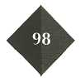

O: 6/48
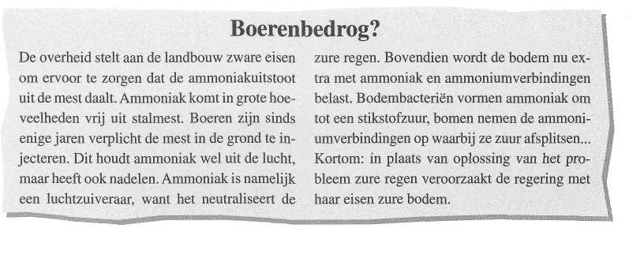
Afbeelding 6/9
a Ammoniak kan zure regen neutraliseren. Hoe gebeurt dit?
b Ammoniak vormt in de bodem ammoniumverbindingen, bijvoorbeeld ammonia.
Licht dat toe met behulp van een reactievergelijking.
+ → +
c Bodembacteriën zetten ammoniumverbindingen om in 'stikstofzuren'. Noteer
de naam en de formule van het zuur dat hier bedoeld wordt.
Naam zuur:
Formule zuur:
d Het ammoniumion veroorzaakt bij opname in boomwortels zuurvorming.
Omcirkel het nummer van de reactievergelijking voor de reactie die dan op
treedt:
- NH₃ + H⁺ → NH₄⁺
- NH₃⁺ + H⁺ → NH₄⁺
- NH₄⁺ → NH₃ + H⁺
- NH₄⁺ → NH₃⁺+ H⁺

Lees verder in je tekstboek

11 De toepassing van basen
In de volgende tekst ontbreken enkele woorden. Vul die in en kies daarvoor uit:
O: 6/49
machinevaatwasmiddel, neutmlisatie, vetoplosmiddelen, zuren, gootsteenontstopper, OH⁻, zeep, soda, basisch
Basische stoffen treffen we veel aan in . In het
huishouden zijn dat naast ammonia vooral ,
en . Ondanks verschil
in de basische bestanddelen is de werkzame base meestal .
Ammonia is een geconcentreerde oplossing en dus erg .
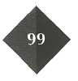

Andere geconcentreerde basen zijn , , chloorbleekmiddel en verfafbijt.
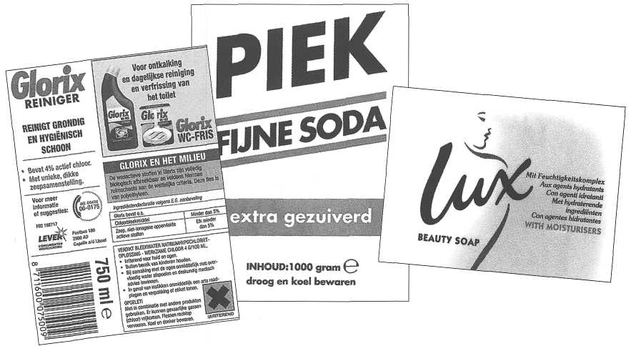
De meeste reacties die basen vertonen zijn reacties met
ofwel .
O: 6/50
Afbeelding 6/10

Chloorbleekmiddel bevat een stof met de formule NaOCl.
Soda heeft als formule Na₂CO₃.
Harde zeep heeft als formule C₁₇H₃₅COONa.
De pH van chloorbleekmiddel, sodaoplossing en zeepoplossing blijkt hoger dan 7.
Je hebt geleerd dat bij pH > 7 zich OH⁻ ionen in een oplossing bevinden.
Raoul beweert: Bleekwater, soda en zeep reageren met water waarbij zich OH⁻ ionen vormen.
Stef beweert: Bleekwater, soda en zeep splitsen in water OH⁻ ionen af.
Wie heeft er gelijk? Omcirkel het antwoord van je keuze.
a Alleen Raoul
b Alleen Stef
c Raoul en Stef
d Geen van beiden
Vet kan worden opgelost langs biologische weg, met enzymen. De afbraak door enzymen vraagt echter tijd en enzymen vragen bovendien om een bepaalde pH, die niet altijd aanwezig is. Daarom werken de meeste vetoplossers met OH⁻. Zij ontvetten langs chemische weg. Vet oplossen via chemische weg vindt plaats in twee stappen. Bij de eerste stap wordt het vet gehydroliseerd. OH⁻ speelt daarbij de rol van katalysator. Naast glycerol ontstaat vetzuur. De vervolgreactie tussen dit vetzuur en OH⁻ betreft een zuur-base-reactie. Daarbij ontstaan zeep en water.
O: 6/51
De ontstane zeep is wateroplosbaar.
a Noteer het reactieschema van de beide reacties die bij het oplossen van vet optreden:
OH⁻
Reactie 1: + → +
Reactie 2: + → +

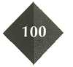

b Welk reactieschema houd je over als je de stoffen weglaat die zowel vóór als achter de pijl voorkomen?

O: 6/52
O: 6/53
Reactie: + → +
c Het oplossen van vet met een basisch schoonmaakmiddel wordt ook wel verzepen genoemd. Leg uit waarom.
d Welk(e) van de volgende schoonmaakmiddelen kan (kunnen) chemisch vet oplossen? Omcirkel het (de) juiste nummers(s).
- Schoonmaakazijn
- Synthetisch afwasmiddel
- Allesreiniger
- Spiritus
- Chloorbleekmiddel
- Vloeibaar schuurmiddel
- Ruitenreiniger
- Haarshampoo
- Groene zeep
e De bijtende werking die basische stoffen op de huid hebben berust ook op het verzepen van vet. Leg dat eens uit.
De pH van schoonmaakazijn bedraagt 4. Met de azijn wordt een koffiezetapparaat ontkalkt. Daarbij reageert de kalk (CaCO₃) met het zuur, waarin de kalk ‘oplost’.
De pH van de schoonmaakazijn wordt door de reactie:
a lager
b blijft gelijk
c hoger
Het drinkwater in Rotterdam blijkt na reiniging te zuur te zijn. Hennie en Roelie, laborantes bij het waterleidingbedrijf, zoeken naar een middel om het water te ontzuren.
Hennie beweert: We kunnen ontzuren met ammoniak.
Roelie beweert: We kunnen ontzuren met magnesium.
a Wie van beiden heeft gelijk?
- Hennie
- Roelie
- Hennie en Roelie
- Geen van beiden
b Als zuur water met zowel ammoniak als magnesium ontzuurd kan worden, voor welke toevoeging zou jij dan kiezen? Licht je keuze toe.

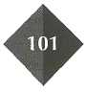

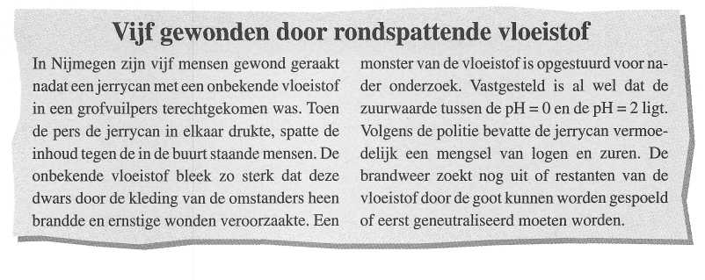

O: 6/54
a Welk van de pictogrammen in afbeelding 6/12 had op een jerrycan met deze inhoud zeker moeten zitten? Omcirkel het antwoord van je keuze.

Afbeelding 6/11
- Pictogram a 4 Pictogram d
- Pictogram b 5 Pictogram e
- Pictogram c

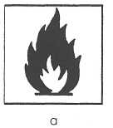
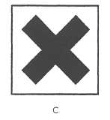
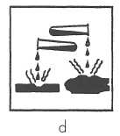
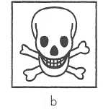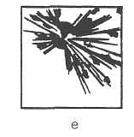

Afbeelding 6/12
b Waarom kan een jerrycan geen mengsel van zuren en logen bevatten?

c Welke van de volgende stoffen kan de brandweer gebruiken om de restanten te neutraliseren? Omcirkel het antwoord van je keuze.
- Natriumcarbonaat
- Natriumchloride
- Waterstofchloride

Lees verder in je tekstboek

12 Bereiding van hydroxiden
In de volgende tekst ontbreken woorden. Vul die in en kies daarvoor uit:
O: 6/55
kalkwater, reageren, calciumhydroxide, metaalhydroxide, ongebluste kalk
Metaaloxiden lossen niet op in water maar sommige ermee.
Bij de reactie tussen metaaloxide en water ontstaat altijd een .
Calciumoxide ( ) reageert met water onder vorming van
(gebluste kalk). Deze lost wel op; de oplossing noemen
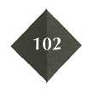
we .

Een informatiefolder bij de veegvaste muurverf ‘WHITE’ vermeldt de volgende informatie:
O: 6/56
- Voor gebruik: Zo nodig verdunnen met water.
- Bij gebruik: Dit product is met de grootst mogelijke zorg samengesteld.
- Vermijd contact met huid en ogen (de verf bevat Ca(OH)₂).
- Gemorste verf op gekleurd textiel onmiddellijk wegwassen met azijn of ruim water.
- De verf kan gedurende plusminus een uur met ruim water verwijderd worden.
- Daarna is de verf met lucht uitgehard en heeft zich kalk (CaCO₃) gevormd.
- De verf laat zich dan niet meer met water verwijderen.
- Onderhoud: Geverfde oppervlakken met schoon water afnemen.
- Gebruik geen schoonmaakmiddelen die een zuur bevatten!
a Verklaar de waarschuwing van regel 4.

b Verklaar de waarschuwing van regel 5.

c Met welke stof uit de lucht zal de 'verf hebben gereageerd? Omcirkel het ant woord van je keuze.
- Zuurstof
- Stikstof
- Edelgas
- Koolstofdioxide
- Koolzuur
d Marcel beweert: Het drogen van muurverf is hetzelfde als het drogen van wasgoed.
Leg uit waarom deze bewering niet juist is.
e De muurverf mag niet met zuur worden schoongemaakt. Kruis in de tabel het antwoord van je keuze aan.

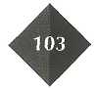
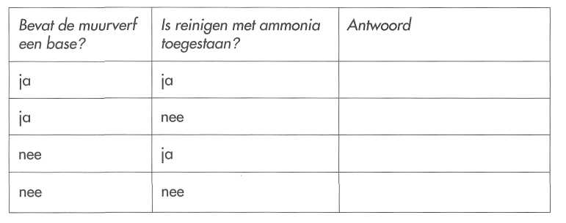
Bekijk de volgende beweringen:
O: 6/57

- Bij het toevoegen van K₂O aan water ontstaat een oplossing die OH⁻ ionen bevat.
- Bij het toevoegen van KOH aan water ontstaat een oplossing die OH" ionen bevat.
Welke van deze beweringen is juist? Omcirkel het antwoord van je keuze.
a Ien2
b Alleen 1
c Alleen 2
d Geen van beide

